**Evidencia DEC_1067**

**Login por Identidad Digital**

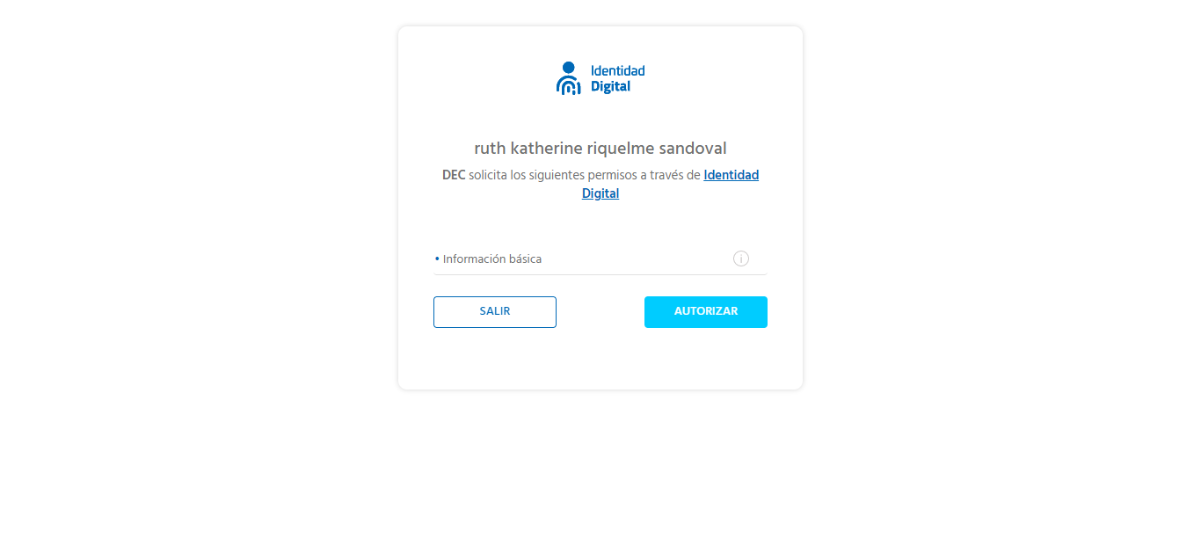

**Click al botón Autorizar**

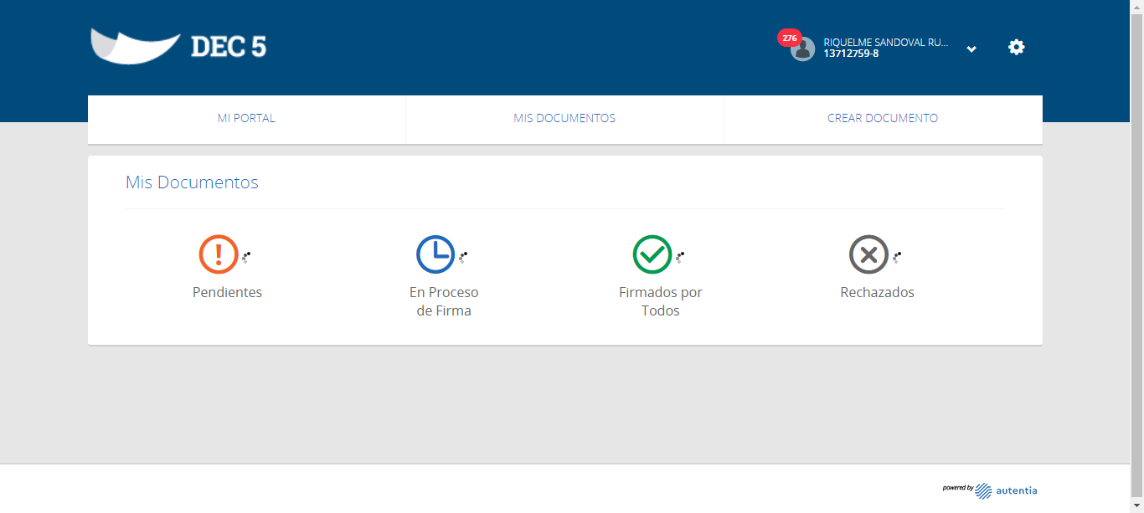

**Click a Nombre Usuario**

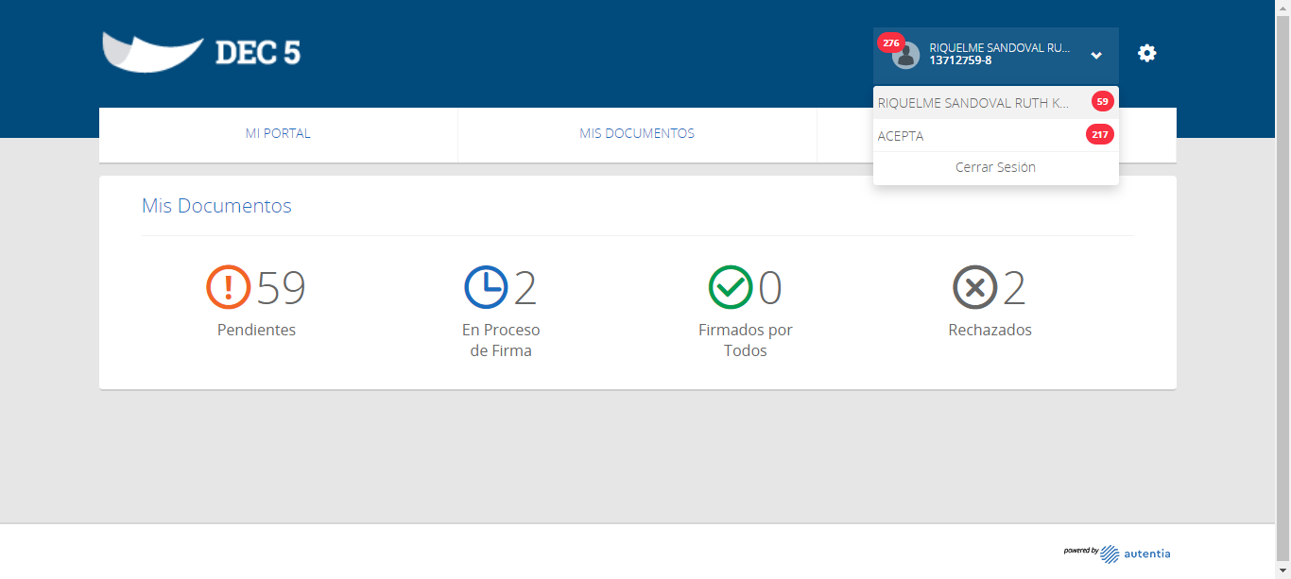

**Click empresa ACEPTA**

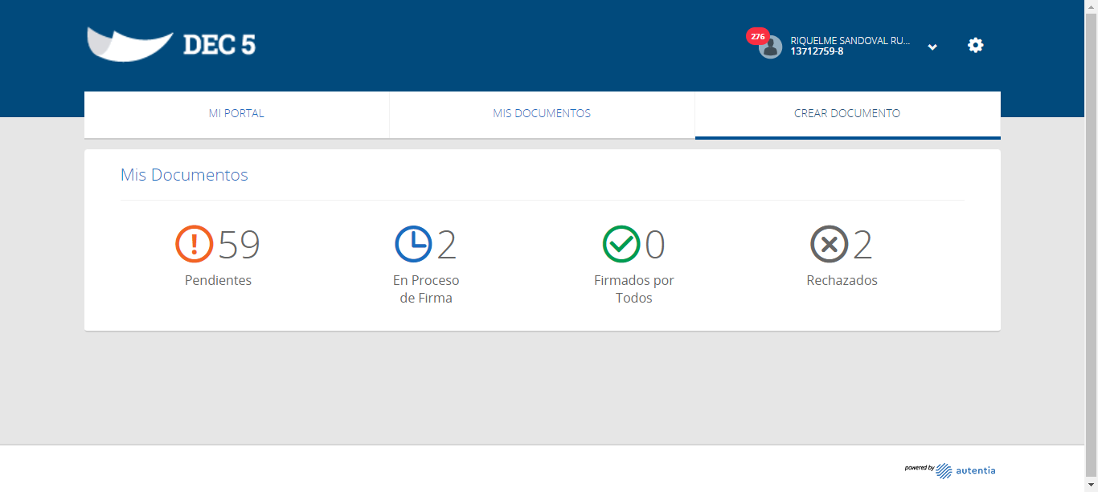

**Click Mis Documentos**

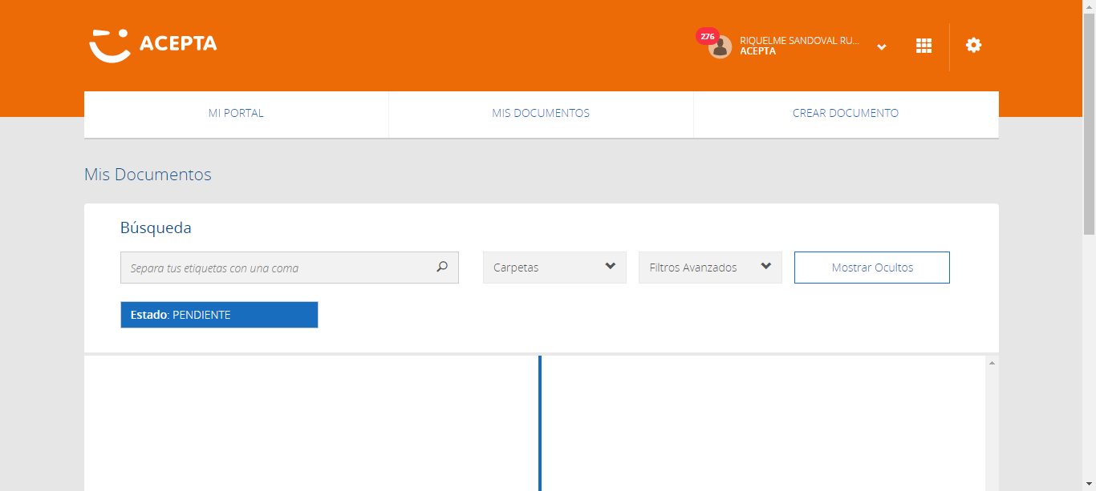

**Click Selección Carpetas**

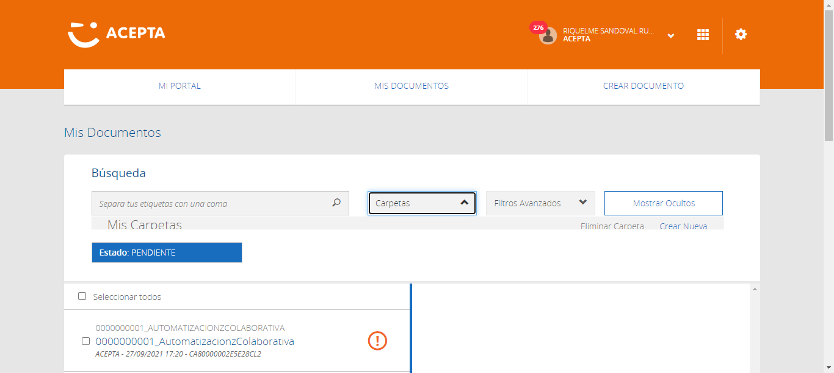

**Crear Nueva Carpeta**

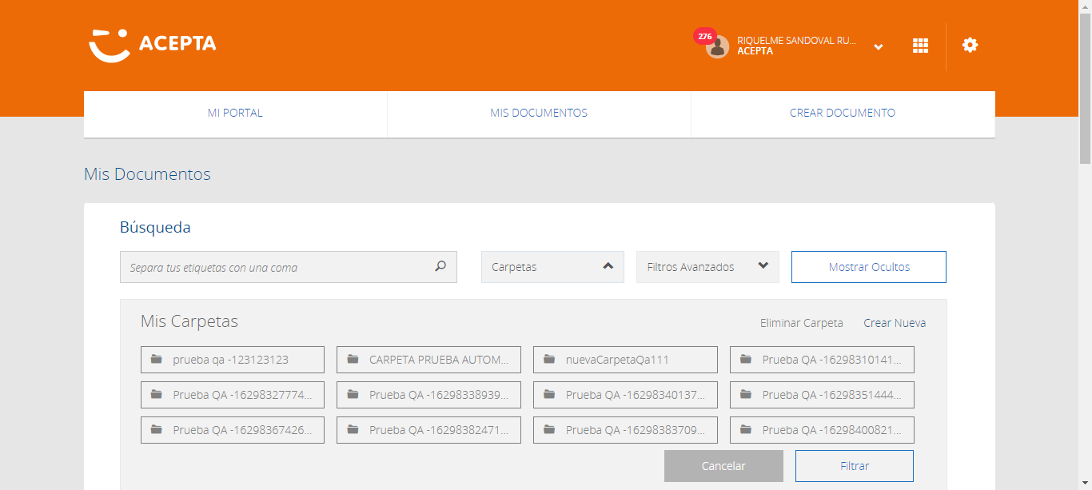

**Carpeta Existente**

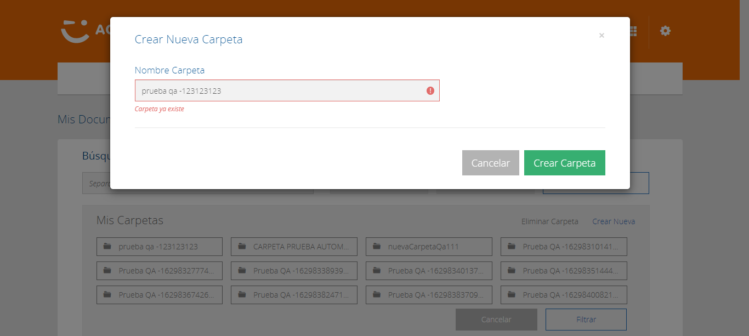

**Caso OK**

